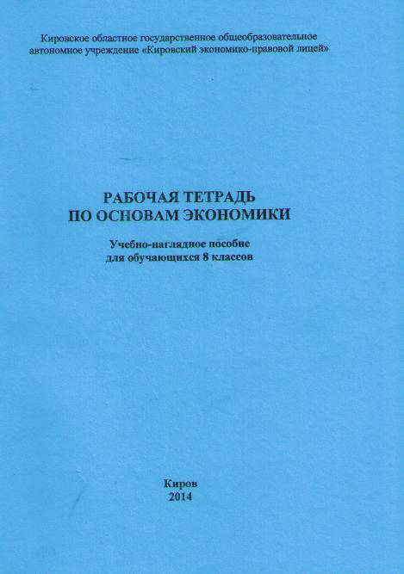
Печатается по решению научно-методического совета,
Кировского областного государственного общеобразовательного учреждения «Кировский экономико-правовой лицей»

Автор – Ушакова Е.А., учитель экономики высшей квалификационной категории КОГОАУ «КЭПЛ»

РАБОЧАЯ ТЕТРАДЬ ПО ОСНОВАМ ЭКОНОМИКИ. Учебно-наглядное пособие для обучающихся 8 классов. – Киров: КОГОАУ «Кировский экономико-правовой лицей», 4014. – 80 с.

© КОГОАУ «Кировский экономико-правовой лицей», 2014

Содержание

Тема 1. Базовые экономические понятия
Что такое «экономика»?
Неограниченность потребностей
Ограниченные ресурсы
Основы хозяйственной жизни человечества
Значение обмена
Главные вопросы экономики
Кривая производственных возможностей
Теория полезности
Тема 2. Спрос и предложение
Что такое «спрос»?
Ценовая эластичность спроса
От чего зависит предложение товаров?
Ценовая эластичность предложения
Тема 3. Рынок
Рыночное равновесие
Влияние внешних сил на рыночное равновесие
Причины и следствия нарушения рыночного равновесия
Сбережения и их превращение в капитал
Фондовый рынок
Рынок земли
Рынок капитала
Тема 4. Деньги
Деньги: понятие, виды и свойства
Функции денег
Факторы формирования величины денежной массы
Причины и виды инфляции
Последствия инфляции
Тема 5. Банковская система
Причины появления и виды банков
Операции коммерческих банков
Структура денежной массы
Как банки создают деньги
Центральный банк
Тема 6. Рынок труда
Экономическая природа рынка труда
Спрос на рынке труда
Предложение на рынке труда
Формирование заработной платы на рынке труда
Профсоюзы и трудовые конфликты
Социальные факторы формирования заработной платы
Тема 7. Безработица
Что такое «безработица»?
Виды безработицы
Последствия безработицы

